BOZZA di proposta di accordo tra il Comune di Fabriano, l'associazione PDP FSUG e la cooperativa beFair
SI FA PRESENTE CHE QUANTO SCRITTO DI SEGUITO NON è STATO ACCETTATO IN ALCUN MODO DAL COMUNE, È SOLO UNA PROPOSTA IN ELABORAZIONE IN MODO COLLABORATIVO
In riferimento alla votazione del 18 novembre 2010 del documento prot. n° 45224 il Consiglio Comunale di Fabriano ha impegnato il Sindaco e la Giunta ad effettuare alcune valutazioni in merito all'adozione di Software Libero
e a seguito dell'elezione del Sindaco Giancarlo Sagramola e della conseguente nomina di Mario Paglialunga nella carica di Assessore all'Informatica e al Software Libero
e alle altre sensibili necessità di sviluppo del territorio fabrianese
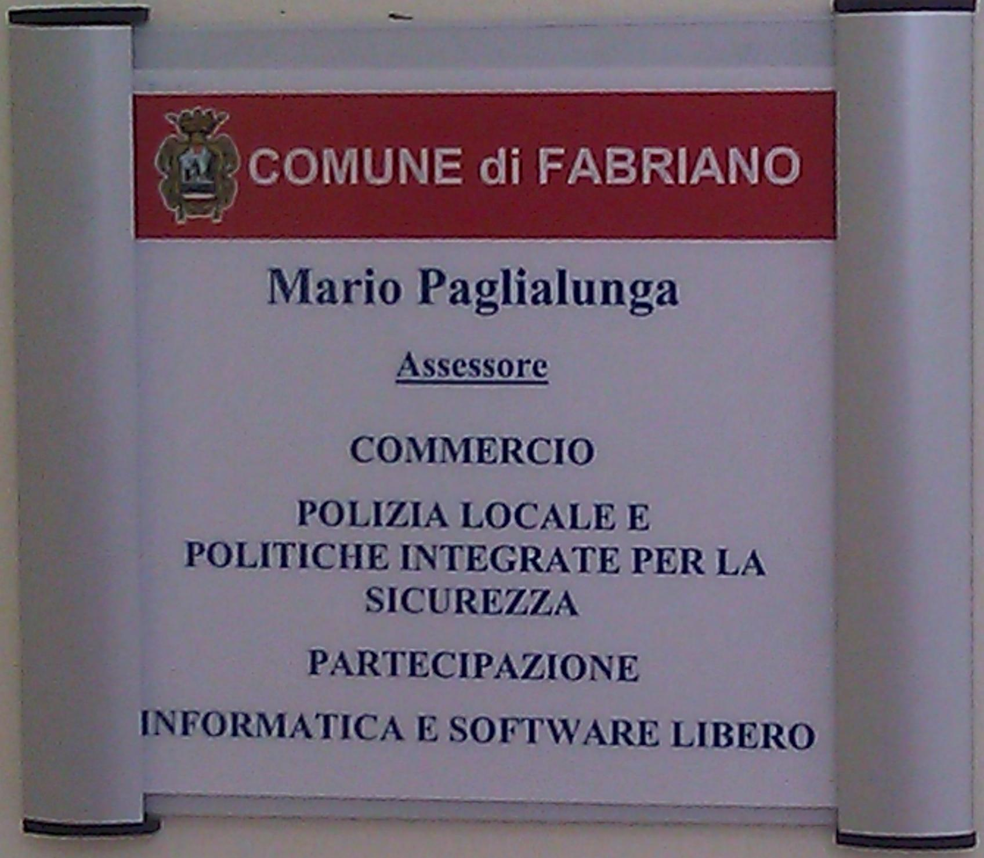
VISTE
- l'intenzione del Comune di Fabriano di avviare il progetto Fabriano, città del Software Libero
- la necessità di avviare processi per lo sviluppo del territorio
- il ruolo strategico rivestito dal software libero nel:
  - portare conoscenza al territorio
  - portare capacità di sviluppo soluzioni e servizi alle aziende
  - valorizzare le competenze locali
  - contenere i costi verificando anche importanti risparmi
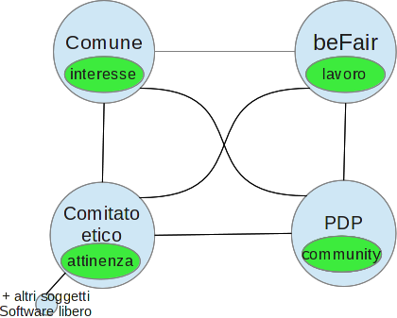
CONSIDERATA
la presenza sul territorio fabrianese dei soggetti:
- Associazione PDP Free Software User Group - gruppo di Software Libero dal 2003, organizzatore da 11 anni dell'evento locale nell'ambito della manifestazione Linux Day, realizzatore di progetti di rilevanza nazionale come il Dossier Scuola e il Vademecum 2009;
- Luca Ferroni - socio fondatore del PDP, socio di Associazione Italiana per il Software Libero, Italian Linux Society e Associazione Imprese per il Software Libero, coordinatore dei progetti Dossier Scuola per il Software Libero nelle scuole, Vademecum 2009 per la divulgazione del Software Libero diffusi sul territorio nazionale in occasione dei passati Linux Day. Di recente organizzatore della sesta Conferenza Italiana sul Software Libero ad Ancona; consigliere della Rete di Economia Etica e Solidale delle Marche;
e che lo stesso Luca Ferroni ha creato e impegnato dal 2009 il marchio “beFair” nei progetti sopracitati in linea con i principi dell’economia solidale e del software libero, mettendo in rete numerose realtà di queste rispettive reti.
SI DEFINISCE IL PRESENTE PROTOCOLLO DI INTESA TRA LE PARTI
- Comune di Fabriano
- PDP Free Software User Group (PDP FSUG) di Fabriano con sede in Via Stelluti scala 3/A, comune di Fabriano (AN) e CF 90016020423
- Luca Ferroni
AL FINE DI
realizzare un centro per lo sviluppo del territorio con ambito strategico sul software libero, ma punto di riferimento per la messa in rete e valorizzazione di buone pratiche
PER
- progettare la graduale adozione di software libero
- definire politiche, strategie e passi attuativi che riguardino sia operazioni da eseguire internamente, sia criteri per le adozioni del Comune da qui in avanti
- valorizzare e trarre valore dalle esperienze di software libero locali e nazionali
- avviare processi virtuosi di:
  - efficienza, contenimento dei costi e sostenibilità
  - valorizzazione delle competenze e delle conoscenze
  - sviluppo dell'interesse e della partecipazione attiva dei giovani
  - sostegno alle scuole
  - sviluppo locale

Il PDP Free Software User Group si impegna a
- mantenere presso la propria sede uno o più laboratori messi a disposizione del Comune, a fini didattici, culturali, ludici e più in generale formativi;
- organizzare almeno un evento annuale e riservare un intervento di aggiornamento del percorso comunale;
- collaborare con i partner per attività inerenti alla tematica del Software Libero;
- gestire i dati con correttezza verso i partner di progetto e trasparenza;
- garantire che il processo rispecchi i requisiti del Software Libero e l'interesse del Comune e della cittadinanza;
- fornire tutta la documentazione necessaria perché gli interessati possano autoformarsi sulla tematica del Software Libero

Luca Ferroni e il team beFair si impegnano a
- facilitare la messa in rete degli attori interessati a partecipare in modo efficace;
- proporre possibili scenari e soluzioni a partire dall'analisi svolta;
- mettere in contatto la Pubblica Amministrazione e altre realtà associative, Centri di Competenza sul territorio e aziende;
- progettare percorsi formativi;
- dare visibilità del percorso nelle reti del Software Libero e dell'Economia Solidale;
- creare le condizioni per aggregare trasversalmente il territorio (pubblica amministrazione, scuole, aziende, associazioni, individui) sulle diverse tematiche;
- partecipare all'organizzazione di un evento in modo che l'Amministrazione Comunale possa approfondire la tematica e verificare buone pratiche;
sostenibilità del progetto, rimettendosi alla verifica del Sindaco, della giunta, del consiglio comunale o dei cittadini sulla congruità del valore da corrispondere.

Il Comune di Fabriano si impegna a
- mettere a disposizione spazi e corrispondere le spese della loro gestione, per l'attività professionale di Luca Ferroni e associativa del PDP FSUG;
- mettere a disposizione risorse per permettere l'organizzazione di eventi riguardanti la tematica, il recepimento e la condivisione di buone pratiche;
- predisporre uno spazio online e dare visibilità al percorso nel sito del Comune di Fabriano, da concordarsi con il CED, dove il PDP potrà documentare e pubblicare gli stati di avanzamento del percorso in essere;
- dare disponibilità per l'analisi della situazione attuale: sulla dotazione di applicativi client, server, desktop e servizi;
- fornire la documentazione riguardante la situazione dei contratti e delle spese sostenute. In questo si includono i costi per le licenze, costi di acquisto di soluzioni e manutenzione, vincoli e quant'altro possa servire a preparare un piano d'investimenti. La documentazione richiesta riguarderà anche le scuole;
- corrispondere gli oneri SIAE qualora richiesti per la riproduzione di materiale audiovisivo qualora richiesti
Il Comune metterà a disposizione risorse monetarie nella misura in cui il processo sarà di verificato miglioramento o risparmio per l'attività comunale, delle scuole o della città.
SI NOMINA COME COORDINATORE DEL PROGETTO
Luca Ferroni
LE PARTI DICHIARANO
di aderire a quanto espresso nel documento Dossier Scuola realizzato dal PDP FSUG, da beFair e da altri volontari con il coordinamento di Luca Ferroni, ideato e promosso da Italian Linux Society, stampato e distribuito in 10.000 copie sul territorio italiano;
Il Comune di Fabriano autorizza il PDP a pubblicare online i dati pubblici inerenti al percorso.

